

FIAP Técnico em Análise e Desenvolvimento de Sistemas

## Giovanna Revito Roz - RM558981

Kaian Gustavo de Oliveira Nascimento - RM558986 Lucas Kenji Kikuchi - RM554424

Descritivo Sprint 1 – Software engineering and business model

São Paulo 2024

## Sumário

Descritivo 4

Pitch 7

Backlog 8

Canvas 10

Matriz CSD 12

Mapa de Empatia 13

Diagrama de casos de uso 15

# Descritivo

PortoAutoTech tem como missão solucionar os desafios atuais enfrentados na manutenção de veículos, abordando preocupações como a falta de confiança nos orçamentos, a incerteza em relação aos diagnósticos e a dificuldade em encontrar mão de obra especializada. Nosso objetivo é atender a todos os proprietários de veículos que necessitam de manutenção, oferecendo uma solução abrangente e conveniente.

Para alcançar isso, estamos desenvolvendo uma plataforma virtual inovadora que utiliza inteligência artificial e aprendizado de máquina para realizar diagnósticos automáticos e gerar orçamentos precisos. Além disso, a plataforma oferecerá serviços adicionais, como agendamento de serviços e direcionamento para os centros de serviços da Porto Seguro. Nosso projeto nasceu da necessidade de resolver os desafios enfrentados por muitos proprietários de veículos. Vamos explorar os dados que justificam a criação dessa plataforma:

1. Falta de Conhecimento Mecânico:
   * **7 em cada 11 pessoas** não possuem conhecimento mecânico ou possuem apenas conhecimento básico.
   * Isso significa que a maioria dos proprietários de veículos não se sente confiante para lidar com problemas mecânicos por conta própria.
2. Frequência de Manutenção:
   * **63,7% das pessoas** com veículos necessitam de manutenção de **1 a 5 vezes por ano**.
   * A manutenção regular é essencial para a segurança e o bom funcionamento dos veículos, mas muitos enfrentam dificuldades para agendar e realizar esses serviços.
3. Dificuldade na Manutenção:
   * **36,4% dos proprietários** relatam ter **muita dificuldade** na manutenção de seus veículos.
   * Isso pode ser devido à falta de conhecimento técnico, incerteza sobre diagnósticos ou simplesmente à complexidade dos sistemas automotivos.
4. Desconfiança nos Diagnósticos:
   * **66% das pessoas** não confiam plenamente nos diagnósticos fornecidos pelos mecânicos.
   * Essa desconfiança pode levar a escolhas inadequadas ou a gastos desnecessários.

Nossa plataforma, PortoAutoTech, se destaca por uma série de diferenciais que são essenciais para a escolha dos usuários. Esses recursos exclusivos não apenas simplificam a manutenção de veículos, mas também proporcionam confiança e conveniência. Aqui estão os aspectos que nos tornam a opção ideal:

A acessibilidade do nosso serviço é um dos principais diferenciais. A plataforma é versátil, funcionando em diversas plataformas e sendo responsiva. Além disso, oferece uma ampla variedade de métodos para detecção de problemas. Os usuários podem descrever o problema via chat ou utilizar o sistema de reconhecimento de fala (speechto-text). Este último permite que o usuário descreva o problema oralmente ou até mesmo envie gravações de ruídos emitidos pelo veículo. Com base nessas informações, nossa plataforma identifica o problema e propõe uma solução, incluindo uma estimativa de custo do serviço. Uma proposta futura para os meios de detecção é o reconhecimento via imagem, para que possamos analisar e diagnosticar os problemas por meio das fotos recebidas nas nossas plataformas.

Outro diferencial comprovado por meio de benchmarking entre os grupos e serviços semelhantes é a abrangência de funcionalidades oferecidas aos usuários. Além das questões de manutenção, nossa plataforma também cuida da saúde e bem-estar do veículo. Após a primeira manutenção realizada pelo nosso aplicativo, o sistema mapeia o veículo, prevendo futuros problemas e sugerindo manutenções preventivas. Essa funcionalidade pode ser encontrada na seção “Seu Veículo”.

Além disso, oferecemos o “Chat Mecânico Cliente”, que proporciona mais confiança aos nossos serviços, pois todos os registros são documentados. Além disso, os mecânicos têm competências que as IAs não podem replicar.

Para usuários já cadastrados na Porto ou clientes decorrentes, também fornecemos informações pertinentes. E, por fim, a automação é um ponto crucial do nosso serviço. Por exemplo, disponibilizamos barras de progresso para evitar fadiga e ansiedade nos clientes durante o processo de serviço, esse exemplo apenas ilustra, mas toda a plataforma é automatizada.

5

# Pitch

<https://www.youtube.com/watch?v=Qo62mEp-lhk&ab_channel=FIAPKAIAN>

6

# Backlog

https://trello.com/b/uGNyCeKx

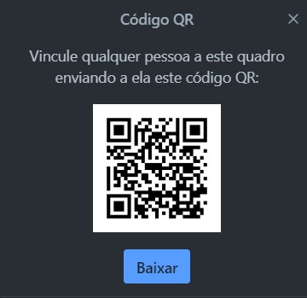

# Canvas

<https://www.canva.com/design/DAGFrewY5zY/KX2lQ0B8w1ZSeUk6pnDIiA/edit?utm_content=DAGFrewY5zY&utm_campaign=designshare&utm_medium=link2&utm_source=sharebutton>



# Matriz CSD

<https://www.canva.com/design/DAGGJRsheuw/XmIV-oumJuAOOCk_5jBDFg/edit?utm_content=DAGGJRsheuw&utm_campaign=designshare&utm_medium=link2&utm_source=sharebutton>



# Mapa de Empatia

https://www.canva.com/design/DAGGKyeJKxE/uUST6MksrjDshXw49CSEEg/edit?utm_content=DAGGKyeJKxE&utm_campaign=designshare&utm_medium=link2&utm_source=sharebutton

# Diagrama de casos de uso

Diagrama 1

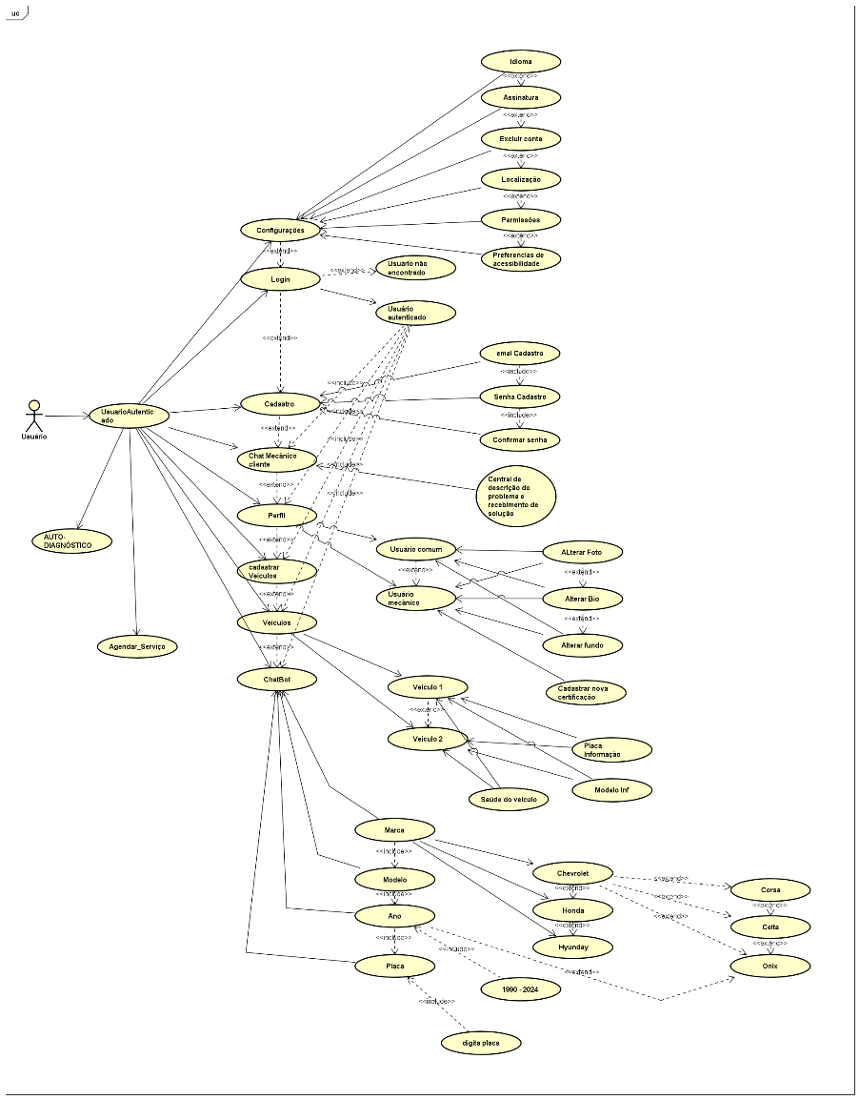

Descrição diagrama 1

1. **Usuário**: Representa um indivíduo que interage com o sistema. Pode ser um usuário comum ou um usuário mecânico.
2. **Usuário Autenticado**: Refere-se a um usuário que fez login com sucesso no sistema.
3. **Auto Diagnóstico**: Um processo automatizado em que o sistema verifica a saúde do veículo e identifica possíveis problemas.
4. **Agendar Serviço**: Permite que o usuário marque uma data e hora para a manutenção do veículo.
5. **Configurações**: Opções personalizáveis para ajustar preferências, como idioma, notificações e preferências de acessibilidade.
6. **Login**: Processo de autenticação em que o usuário fornece credenciais (como e-mail e senha) para acessar sua conta.
7. **Cadastro**: Processo de criação de uma nova conta de usuário no sistema.
8. **Chat Mecânico**: Um chatbot especializado em responder a perguntas relacionadas a problemas mecânicos e manutenção de veículos.
9. **Chatbot**: Um programa de computador que simula uma conversa com seres humanos.
10. **Perfil**: Contém informações pessoais do usuário, como nome, foto e biografia.
11. **Cadastrar Veículos**: Permite que o usuário adicione informações sobre seus veículos (por exemplo, modelo, ano, placa).
12. **Veículos**: Representa os carros ou motos associados a um usuário.
13. **Idioma**: Permite que o usuário escolha o idioma preferido para a interface do sistema.
14. **Assinatura**: Informações sobre o plano de assinatura do usuário (se aplicável).
15. **Excluir Conta**: Opção para remover permanentemente a conta do usuário.
16. **Localização**: Dados relacionados à posição geográfica do usuário.
17. **Permissões**: Define quais ações o usuário pode realizar no sistema (por exemplo, visualizar, editar, excluir).
18. **Preferências de Acessibilidade**: Configurações para tornar o sistema mais acessível para pessoas com deficiências.
19. **Usuário Não Encontrado**: Mensagem exibida quando um usuário não é localizado no sistema.
20. **Email**: Endereço de e-mail associado à conta do usuário.
21. **Senha de Cadastro**: Senha escolhida pelo usuário durante o processo de registro.
22. **Confirmar Senha**: Campo para verificar se a senha foi digitada corretamente.
23. **Central de Descrição do Problema e Recebimento de Solução**: Área onde os usuários podem relatar problemas e receber soluções.
24. **Usuário Comum**: Representa um usuário padrão, sem privilégios especiais.
25. **Usuário Mecânico**: Representa um mecânico ou técnico especializado.
26. **Alterar Foto**: Permite que o usuário atualize sua foto de perfil.
27. **Alterar Bio**: Campo para editar a descrição pessoal no perfil.
28. **Alterar Fundo**: Opção para personalizar o plano de fundo do perfil.
29. **Cadastrar Nova Certificação**: Permite que um usuário mecânico adicione informações sobre suas certificações profissionais.
30. **Veículo Um** e **Veículo Dois**: Representam veículos específicos associados a um usuário.
31. **Placa**: Número de identificação do veículo.
32. **Informação Modelo**: Detalhes sobre o modelo do veículo (por exemplo, Chevrolet, Honda, Hyundai).
33. **Informação Saúde do Veículo**: Dados sobre o estado geral do veículo (por exemplo, quilometragem, manutenções recentes).
34. **Marca**: Fabricante do veículo (por exemplo, Chevrolet, Honda).
35. **Modelo**: Nome específico do veículo (por exemplo, Corsa, Celta, Ônix).
36. **Ano**: Ano de fabricação do veículo (1990 a 2024).

Diagrama 2

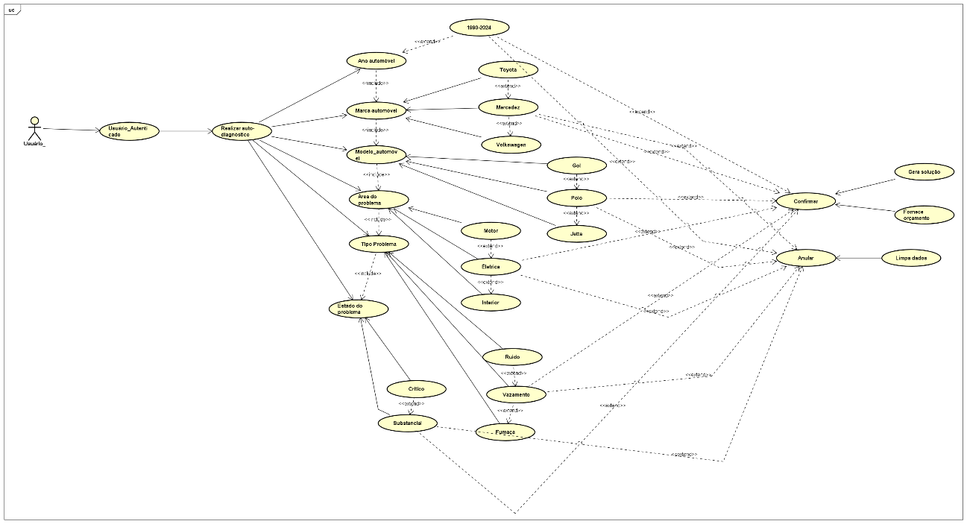

Descritivo diagrama 2

1. **Usuário Autenticado**: Refere-se a um usuário que fez login com sucesso no sistema.
2. **Realizar Auto Diagnóstico**: Um processo automatizado em que o sistema verifica a saúde do veículo e identifica possíveis problemas.
3. **Ano Automóvel**: Representa o ano de fabricação do veículo (no intervalo de 1990 a 2024).
4. **Marca Automóvel**: Indica o fabricante do veículo (por exemplo, Toyota, Mercedes, Volkswagen).
5. **Modelo Automóvel**: Nome específico do veículo (por exemplo, Gol, Polo, Jetta).
6. **Área do Problema**: Onde o problema específico do veículo é categorizado (por exemplo, motor, elétrico, interior).
7. **Tipo de Problema**: Descreve a natureza do problema (por exemplo, ruído, vazamento, fumaça).
8. **Estado do Problema**: Indica a gravidade do problema (por exemplo, crítico, substancial).
9. **Confirmar**: Ação para validar ou aceitar uma operação (por exemplo, confirmação de agendamento).
10. **Anular**: Ação para cancelar ou reverter uma operação (por exemplo, anular agendamento).
11. **Gera Solução**: Processo em que o sistema cria uma solução para um problema relatado.
12. **Fornece Orçamento**: Fornece estimativa de custo para resolver o problema.
13. **Limpa Dados**: Ação para remover informações ou redefinir dados (por exemplo, limpar histórico de manutenção).

Diagrama 3

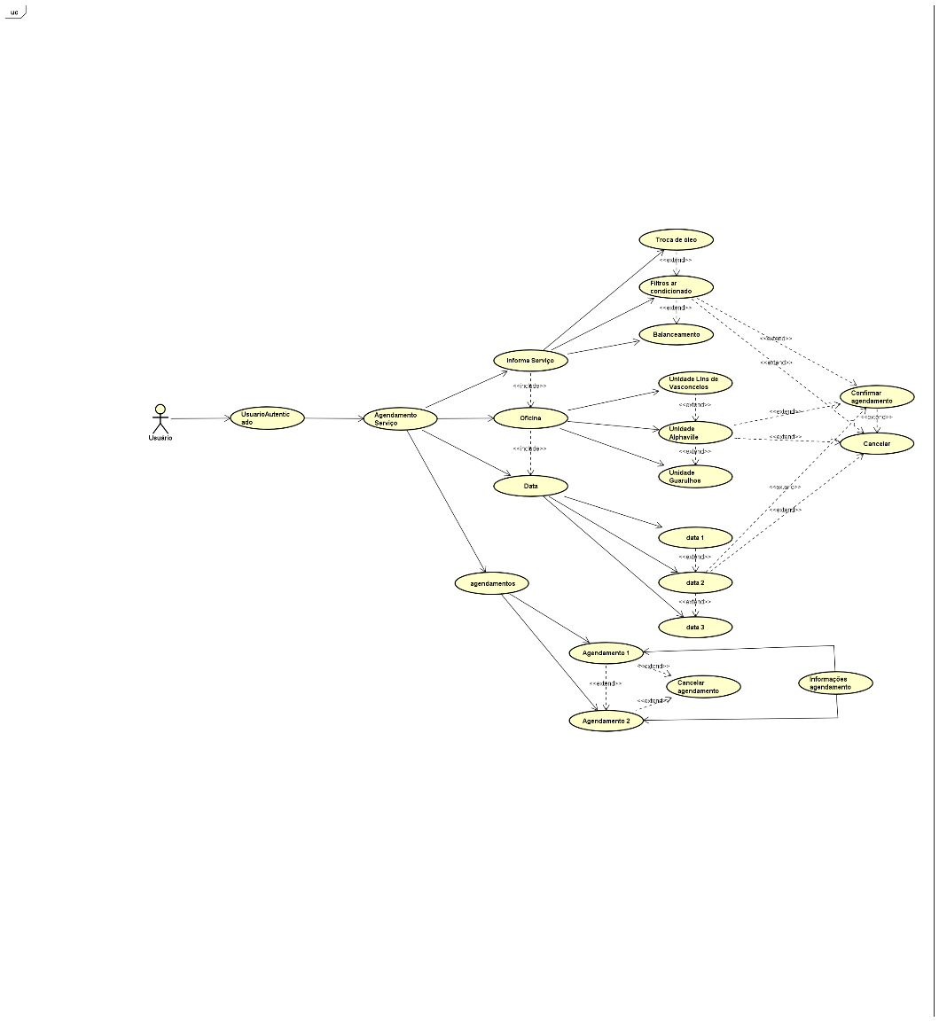

Descritivo diagrama 3

1. **Usuário Autenticado**: Refere-se a um usuário que fez login com sucesso no sistema.
2. **Agendamento de Serviço**: Representa o processo em que um usuário marca uma data e hora para a manutenção do veículo.
3. **Informa Serviço**: O usuário fornece detalhes sobre o tipo de serviço necessário (por exemplo, balanceamento, troca de óleo, filtros de ar condicionado).
4. **Oficina**: Representa o local onde os serviços de manutenção são realizados.
5. **Data**: Indica a data e hora do agendamento.
6. **Agendamentos**: Uma coleção de agendamentos de serviço.
7. **Agendamento Um**, **Agendamento Dois**, **Agendamento Três**: Instâncias específicas de agendamentos.
8. **Cancelar Agendamento**: Ação para desfazer um agendamento previamente marcado.
9. **Informações do Agendamento**: Detalhes específicos sobre um agendamento (por exemplo, serviço solicitado, unidade de atendimento).
10. **Data Um**, **Data Dois**, **Data Três**: Representam datas e horários específicos para agendamentos.
11. **Unidade Guarulhos**, **Unidade Alphaville**, **Unidade Lins de Vasconcelos**: Locais específicos de oficinas.
12. **Balanceamento**: Tipo de serviço que envolve ajustar o equilíbrio das rodas.
13. **Filtros de Ar Condicionado**: Serviço relacionado à manutenção dos filtros do sistema de ar condicionado.
14. **Troca de Óleo**: Processo de substituição do óleo do motor.
15. **Confirmar Agendamento**: Ação para confirmar oficialmente um agendamento.
16. **Cancelar**: Ação para desistir de um agendamento previamente confirmado.